本试卷适应范围  本科一年级 | 南京农业大学试题纸
本试卷适应范围  本科一年级 | 2016级高等数学课程第二次分级考试
课程 班级 学号 姓名 成绩
请将答案写在答题纸上，谢谢！试卷自己保留.
一 填空：(每空3分，共30分)
1 函数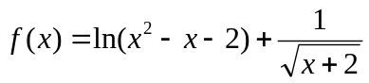的定义域为 .
2 曲线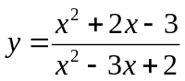的水平渐近线为 ，铅直渐近线为 .
3 当时，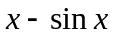为的 （写出具体数字）阶无穷小.
4 设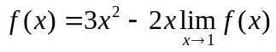为连续函数，则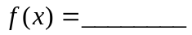.
5 设函数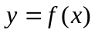，由方程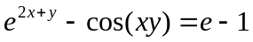确定，则曲线在点处的法线方程为.
6 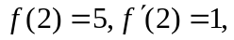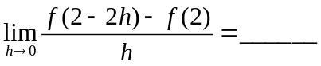.
7 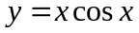，在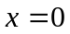处，当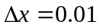时，微分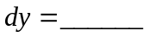.
8 ，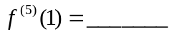.
9 设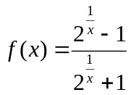，则是的 间断点.
二 计算题：（每题7分，共56分）
1 计算极限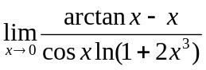 .
2 计算极限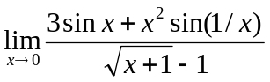.
3 已知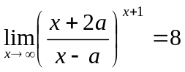，求.
4 计算极限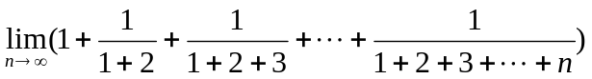.
5 设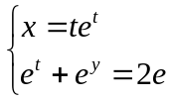，求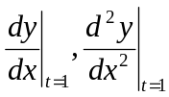.
6 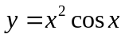，求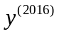.
7 设函数二阶可导，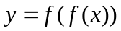，求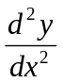.
8 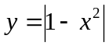，求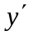.
三 证明题：（共14分）
1利用导数的定义证明：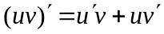.（4分）
2 证明方程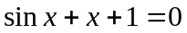在开区间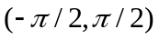内至少有一个实根.（4分）
3设处处可导，且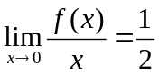，请证明：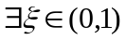，使得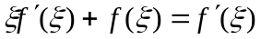. （6分）

教研室主任 出卷人

